BRISSAGO

Baulandgrundstück von 567m2

mit bewilligtem Bauprojekt und schöner Seesicht

…………………………………………….…………..………………………………....……………….……….

terreno edificabile di 567m2

con progetto e bella vista lago

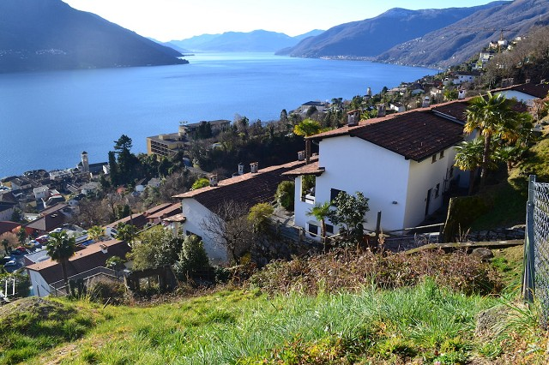

4180/2746
Fr. 125‘000.--

Ubicazione

Regione: Locarnese
NAP/Località: 6614 Brissago

Informazione sull’immobile

Tipo dell’immobile: terreno edificabile con progetto di costruzione
Superficie terreno: 567 m2
Sfruttamento: 0.6
Occupazione: 30 %
Posizione: panoramica, tranquilla e soleggiata
Vista lago: si
Scuole: si
Possibilità d’acquisti: si
Mezzi pubblici: si
Distanza prossima città: 12 km
Distanza autostrada: 35 km

Descrizione dell’immobile

Questo terreno edificabile si trova in posizione panoramica, molto tranquilla e soleggiata in Via Sacro Monte sopra Brissago.

La parcella é situata in zona edificabile a due piani. Lo sfruttamento é del 0.6 e la cifra di occupazione del 30 %. Il terreno é dotato di tutti gli allacciamenti quali acqua, corrente e canalizzazione. Esiste un progetto di costruzione approvato, allegato alla documentazione. Essendo il permesso scaduto, dovrà essere rinnovato. Una bella vista panoramica si estende sul Lago Maggiore e sulla Riviera del Gambarogno con le sue località e montagne. La parcella é situata a pochi metri sopra il lago, a 350 m s/M.

Brissago é conosciuta per il suo clima mite, subtropico e ricco di vegetazione. Qui si possono effettuare svariate escursioni e bagnarsi nel lago Maggiore. Nei soprastanti comuni vi sono innumerevoli grotti.

La proprietà é facilmente raggiungibile in macchina. Su terreno proprio, lungo la Via Sacro Monte si possono costruire posteggi oppure un garage. La frazione é raggiungibile tramite bus gratuito. Locarno é raggiungibile fino a mezzanotte con il bus cittadino. Il tragitto per la cittä di Locarno ed Ascona dura dieci minuti. L'autostrada A2 a Bellinzona-Sud dista ca. 30 minuti. Nella vicina Italia si possono effettuare acquisti a prezzi interessanti.

Standort

Region: Locarnese
PLZ/Ortschaft: 6614 Brissago

Immobilienangaben

Objekt Typ: Baulandgrundstück mit Bauprojekt
Grundstücksfläche: 567 m2
Ausnutzung: 0.6
Ueberbauungsziffer: 30 %
Lage: ruhige, sonnige Aussichtslage
Seesicht: ja
Schulen: ja
Einkaufsmöglichkeiten: ja
Oeffentliche Verkehrsmittel: ja
Distanz zur nächsten Stadt: 12 Km
Distanz Autobahn: 35 Km

Immobilienbeschrieb

Dieses Baulandgrundstück liegt an sehr ruhiger, sonniger Aussichtslage an der Via Sacro Monte oberhalb von Brissago.

Die Bauparzelle befindet sich in der 2-geschossigen Bauzone. Die Ausnutzung beträgt 0.6 und die Ueberbauungsziffer ist 30 %. Das Grundstück ist voll erschlossen mit Wasser, Strom und Kanalisation. Es besteht ein bewilligtes Bauprojekt, das beigefügt ist. Da die Bewilligung abgelaufen ist, muss diese wiederum erneuert werden. Ein schöner Rundblick erstreckt sich auf den Lago Maggiore und auf die gegenüberliegende Riviera del Gambarogno mit ihren Ortschaften und Bergketten. Das Grundstück liegt nur wenig oberhalb des Sees auf 350 m/M.

Brissago ist bekannt für sein mildes, subtropisches Klima und seine reiche Vegetation. Hier findet man viele Wandermöglichkeiten und Badegelegenheiten im Lago Maggiore. In den oberhalb liegenden Dörfer laden die verschiedenen Grotti zum Verweilen ein bei Wein und feinen Tessiner Spezialitäten.

Die Liegenschaft ist mit dem Auto gut erreichbar. Auf eigenem Grund können an der Via Sacro Monte Autoabstellplätze oder eine Garage erstellt werden. Der Ortsteil ist mit einem Gratisbus erschlossen. Von Brissago aus verkehrt bis Mitternacht der Stadtbus von Locarno. Die Fahrt in die Stadt Locarno und nach Ascona dauert zehn Minuten. Die Autobahn A2 in Bellinzona-Süd ist ca. 30 Autominuten entfernt. Im nahen Italien kann günstig eingekauft werden.

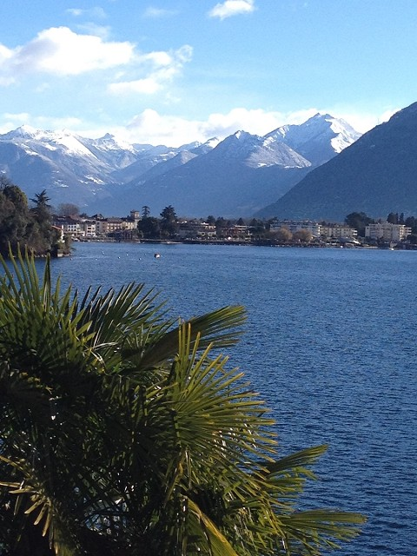

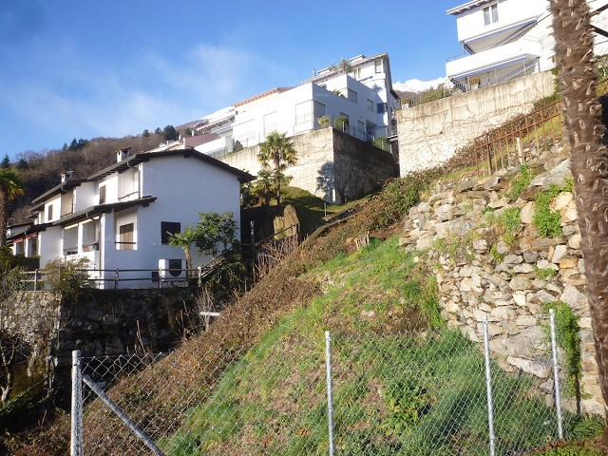

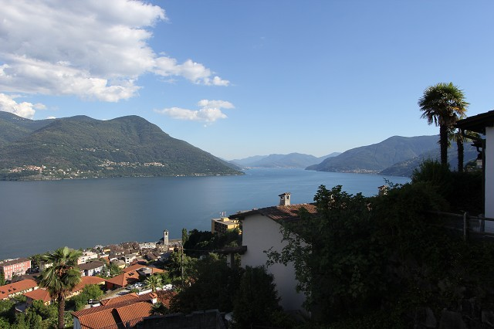
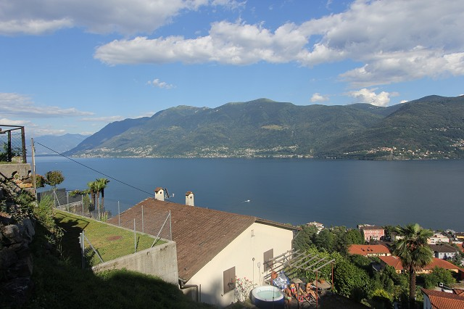

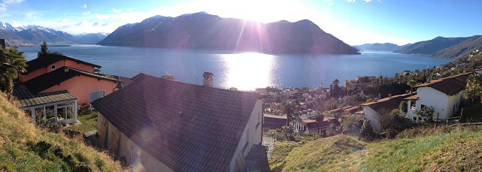

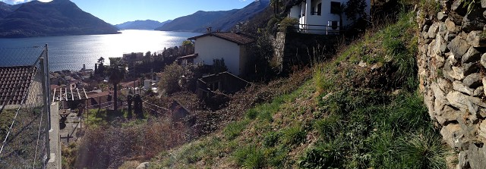

TICINO | Ascona

Projekt 1 progetto 1

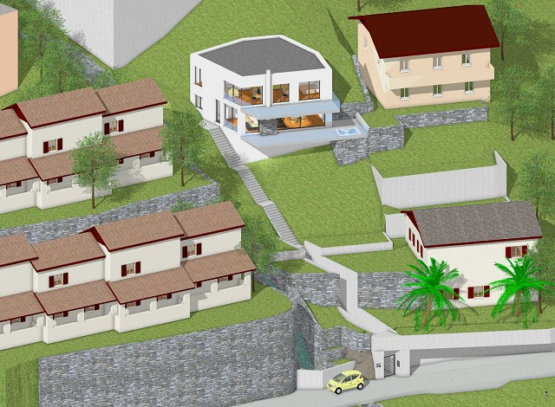
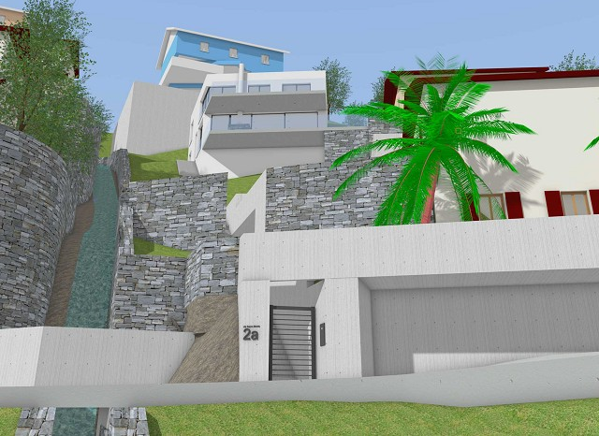

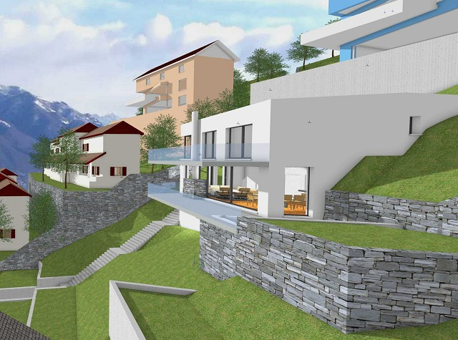
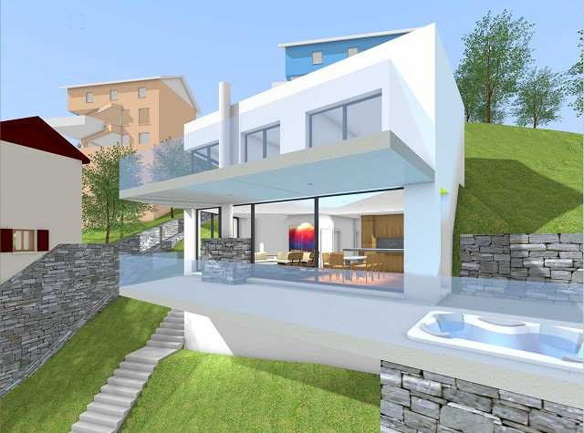

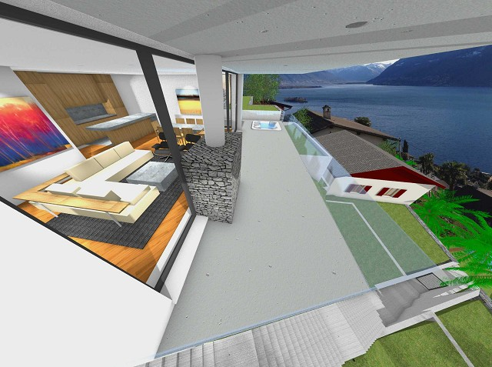
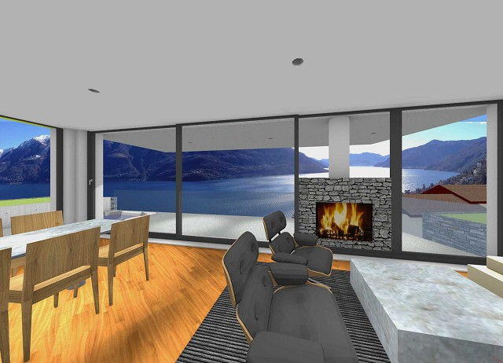

Projekt 1 progetto 1

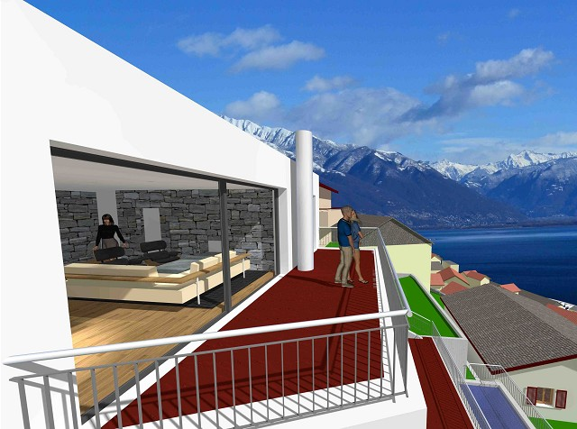
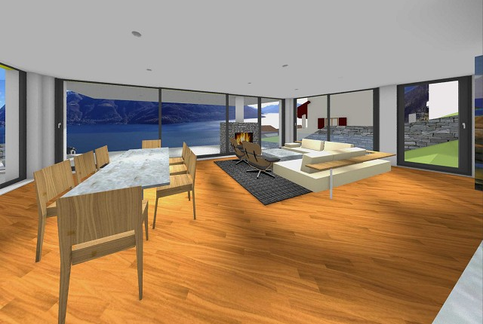

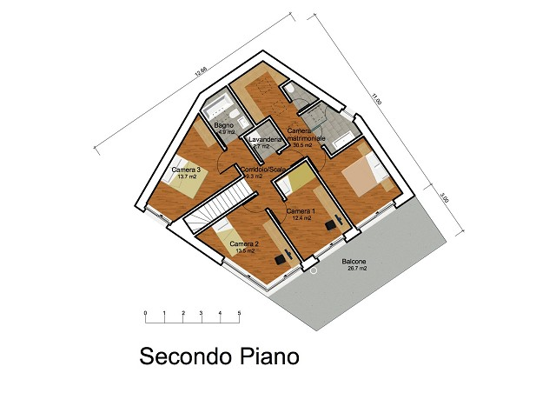
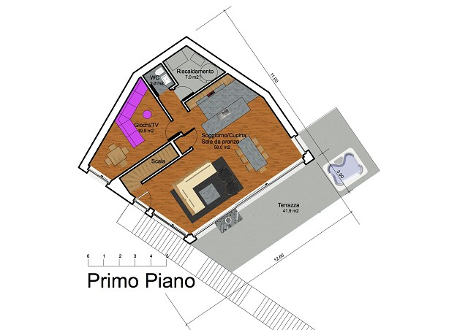

Projekt 2 progetto 2
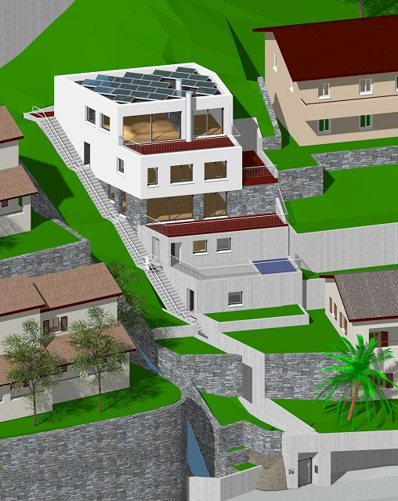

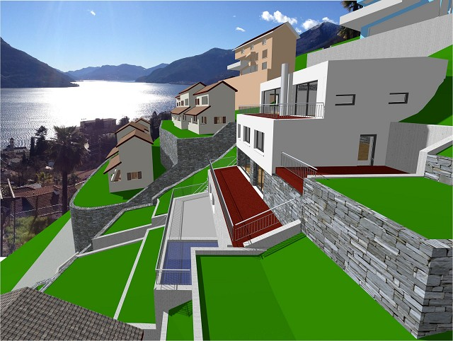

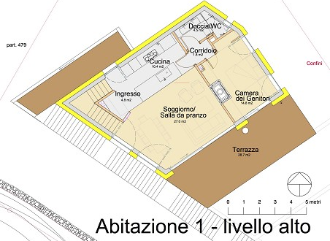

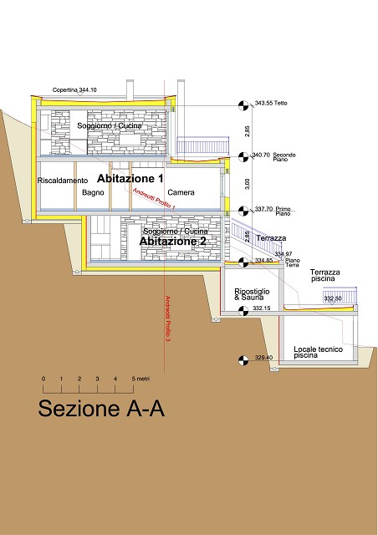
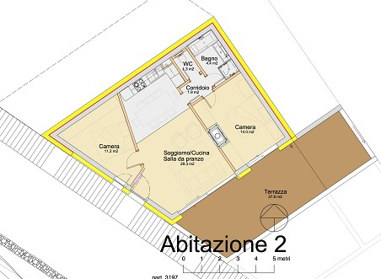

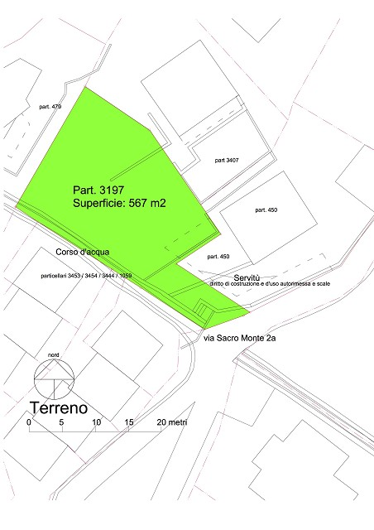

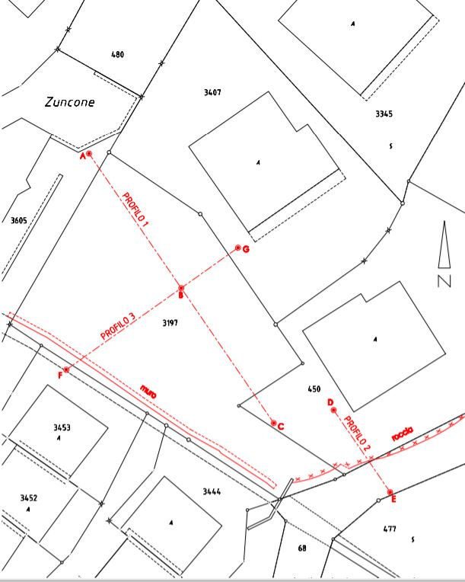

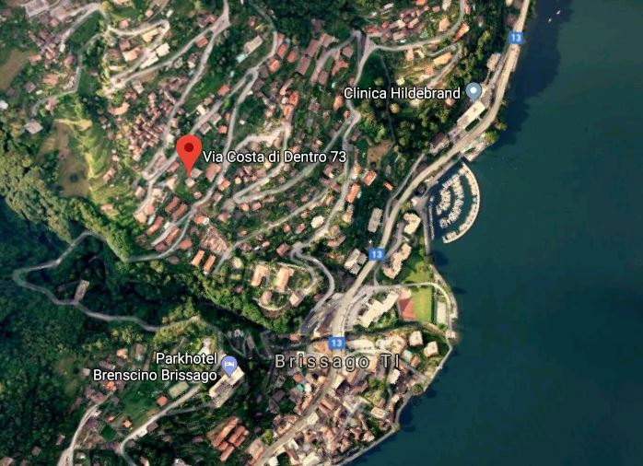
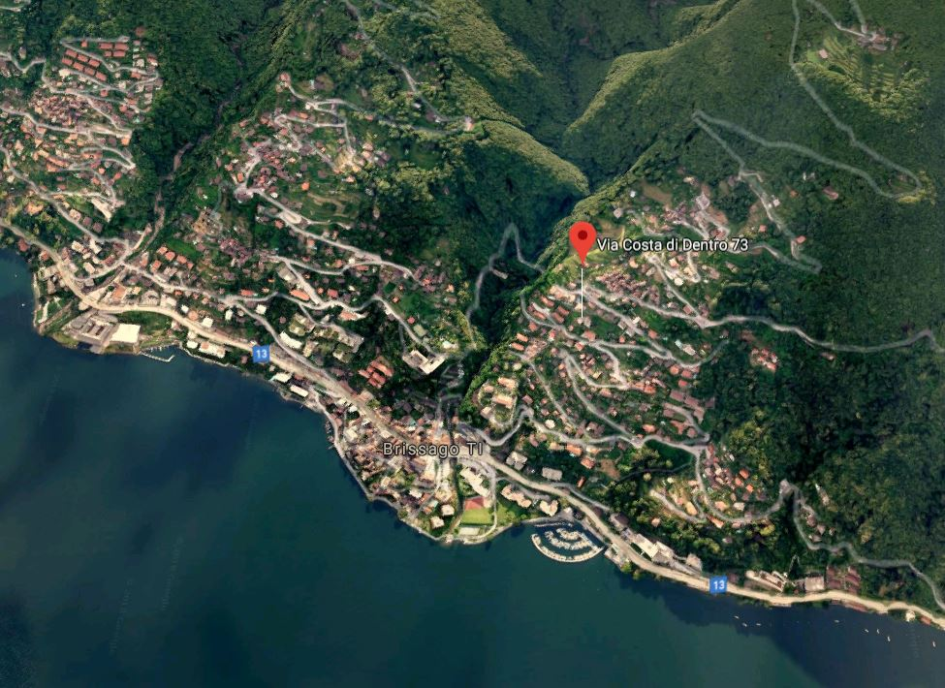

TICINO | Ascona

TICINO | Brissago

